周计划管理平台计划提醒功能

(苍穹云)

技术路线分析

**一、概述**

结合需求分析以及实际情况，我们可知，提醒小工具本身功能点较少且逻辑简单，使用Python语言及其与Windows桌面程序开发相关的依赖库可快速开发出一款可靠性强、便于维护的提醒小工具。

**二、开发环境**

1、开发系统环境： Windows 10 64位 or Windows 11 64位

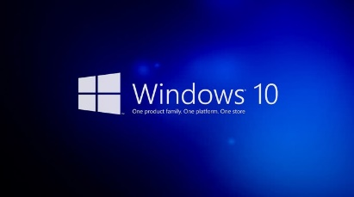 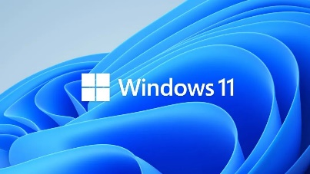

2、测试系统环境：Windows 7 64位

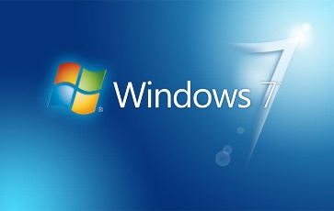

3、Python版本： 3.8.2 4、开发工具： PyCharm社区版

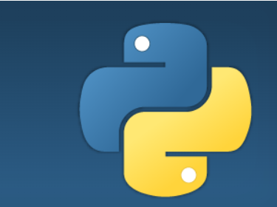 

5、主要的第三方库：Tkinter、ttkbootstrap

 

**三、开发思路及流程**